**به نام خداوند جان و خرد**

|  |  |  |
| --- | --- | --- |
| **نام و نام خانوادگی** | **تاریخ آزمایش** | **شماره آزمایش** |
| **مینا زواری** | **چهارشنبه 27 فروردین** | **آزمایش شماره 18** |

**عنوان:**

نمایش حرکت زیک‌زاکی یک آدمک متحرک بر روی LCD کاراکتری با آردوینو

**هدف آزمایش:**

هدف اصلی این آزمایش، طراحی و پیاده‌سازی برنامه‌ای برای نمایش حرکت یک آدمک پیکسلی متحرک در یک الگوی زیک‌زاکی بر روی نمایشگر LCD کاراکتری با استفاده از برد آردوینو UNO است. در این آزمایش، از قابلیت ایجاد کاراکترهای سفارشی برای نمایش دو حالت مختلف آدمک (دست‌ها بالا و دست‌ها پایین) استفاده شده و با تغییر موقعیت و حالت آدمک، یک توالی حرکتی پویا شبیه‌سازی می‌شود.

**تئوری آزمایش:**

* **برد آردوینو UNO:** این برد یک میکروکنترلر است که می‌تواند ورودی‌ها را از طریق پین‌های خود دریافت کرده و خروجی‌ها را کنترل کند. در این آزمایش، از پین‌های دیجیتال آردوینو برای کنترل لامپ‌های LED استفاده می‌شود.
* **نمایشگر LCD کاراکتری:** برای نمایش بصری حرکت آدمک پیکسلی در یک فضای دو سطری (هزارتوی فرضی) استفاده می‌شود. در این آزمایش، از قابلیت نمایش کاراکترهای سفارشی برای نشان دادن حالات مختلف آدمک بهره گرفته می‌شود.
* **پتانسیومتر:** یک مقاومت متغیر است که در این مدار برای تنظیم کنتراست نمایشگر LCD استفاده می‌شود. با تغییر مقدار مقاومت، ولتاژ اعمال شده به پین کنتراست (V0 یا Vee) تغییر کرده و وضوح کاراکترهای نمایش داده شده تنظیم می‌گردد.
* **حافظه CGRAM (Character Generator RAM):** برای ذخیره الگوهای پیکسلی دو حالت مختلف آدمک (با دست‌های بالا و پایین) استفاده می‌شود. هر حالت به صورت یک کاراکتر سفارشی در حافظه CGRAM تعریف می‌گردد.
* **کتابخانه LiquidCrystal:** این کتابخانه توابعی را برای تعامل با نمایشگر LCD کاراکتری، از جمله تعریف کاراکترهای سفارشی (createChar())، پاک کردن صفحه (clear())، تنظیم موقعیت مکان‌نما (setCursor()) و نمایش کاراکترها (write()) فراهم می‌کند.
* **حرکت زیک‌زاکی:** یک الگوی حرکتی است که در آن شیء به صورت مورب در یک جهت حرکت می‌کند و پس از رسیدن به انتهای مسیر، جهت حرکت خود را به صورت مورب در جهت مخالف تغییر می‌دهد و یک الگوی رفت و برگشتی زیگزاگی را ایجاد می‌کند. در این آزمایش، این الگو در دو سطر نمایشگر LCD شبیه‌سازی می‌شود.

**شرح مدار و قطعات مورد استفاده:**

* برد آردوینو UNO
* 1 عدد نمایشگر LCD
* 1 عدد پتانسیومتر
* سیم‌های مخابراتی
* برد بورد

**روش انجام آزمایش:**

**روش انجام آزمایش:**

1. **اتصالات سخت افزاری:**
   * نمایشگر LCD را روی برد بورد قرار می‌دهیم.
   * پین GND نمایشگر LCD را با استفاده از سیم مخابراتی به پین زمین (GND) برد آردوینو متصل می‌کنیم (سیم سبز).
   * پین VCC نمایشگر LCD را با استفاده از سیم مخابراتی به پین 5V برد آردوینو متصل می‌کنیم (سیم قهوه ای).
   * پین کنتراست (V0) نمایشگر LCD را به پین وسط پتانسیومترمتصل می‌کنیم (سیم زرد).
   * پین سمت راست پتانسیومتر را به پین GND برد آردوینو و پین سمت چپ را به پین 5V برد آردوینو متصل می‌کنیم (سیم طوسی و سفید).
   * پین RS (Register Select) نمایشگر LCD را با استفاده از سیم مخابراتی به پین دیجیتال شماره 12 برد آردوینو متصل می‌کنیم (سیم مشکی).
   * پین RW (Read/Write) نمایشگر LCD را با استفاده از سیم مخابراتی به پین زمین (GND) برد آردوینو متصل می‌کنیم (سیم آبی)( *این کار LCD را در حالت نوشتن دائم قرار می‌دهد)*
   * پین EN (Enable) نمایشگر LCD را با استفاده از سیم مخابراتی به پین دیجیتال شماره 11 برد آردوینو متصل می‌کنیم (سیم نارنجی).
   * چهار پین داده‌ای D4، D5، D6 و D7 نمایشگر LCD را به ترتیب با استفاده از سیم‌های مخابراتی به پین‌های دیجیتال شماره 5، 4، 3 و 2 برد آردوینو متصل می‌کنیم (سیم‌های مشکی، بنفش، قرمز، سبز) ( *در این آزمایش از حالت 4 بیتی برای انتقال داده استفاده می‌کنیم که نیاز به 4 پین داده دارد)*
   * پین نور پس‌زمینه (A) نمایشگر LCD را با استفاده از سیم های مخابراتی به پین 5V برد آردوینو متصل می‌کنیم (سیم صورتی)
   * پین کاتد نور پس‌زمینه (C) نمایشگر LCD را به پین زمین (GND) برد آردوینو متصل می‌کنیم (سیم آبی).

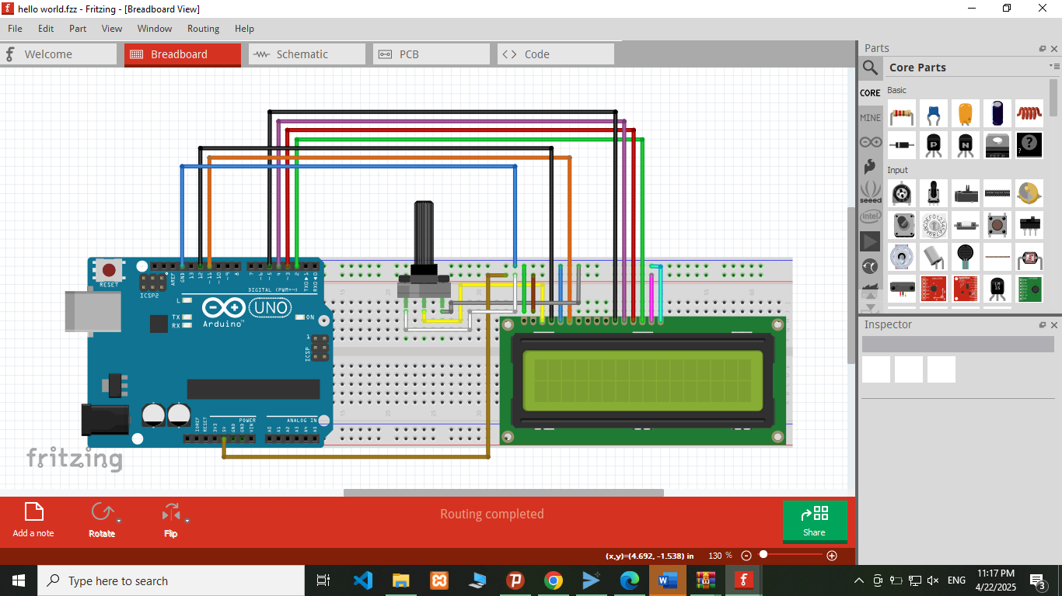

**2. برنامه نویسی آردوینو:**

* + برنامه آردوینو IDE را باز کنید.
  + کدهای زیر را در آن وارد کنید:

const int rs = 12, en = 11, d4 = 5, d5 = 4, d6 = 3, d7 = 2;  
LiquidCrystal lcd(rs, en, d4, d5, d6, d7);  
  
byte armsDown[8] = {  
  0b00100,  
  0b01010,  
  0b00100,  
  0b00100,  
  0b01110,  
  0b10101,  
  0b00100,  
  0b01010  
};  
  
byte armsUp[8] = {  
  0b00100,  
  0b01010,  
  0b00100,  
  0b10101,  
  0b01110,  
  0b00100,  
  0b00100,  
  0b01010  
};

void setup() {  
  lcd.begin(16, 2);  
  lcd.createChar(0, armsUp);  
  lcd.createChar(1, armsDown);  
}  
  
void loop() {  
   
  for (int i = 0; i < 16; i++) {  
    lcd.clear();  
    lcd.setCursor(i, i % 2);  
    if ((i % 2) == 0) {  
      lcd.write(byte(1));   
    } else {  
      lcd.write(byte(0));   
    }  
    delay(400);  
  }  
  
    
  for (int i = 15; i >= 0; i--) {  
    lcd.clear();  
    lcd.setCursor(i, 1 - (i % 2));   
    if ((1 - (i % 2)) == 0) {  
      lcd.write(byte(0));   
    } else {  
      lcd.write(byte(1));   
    }  
    delay(400);  
  }  
}

3. **بارگذاری و اجرا:**

برد آردوینو را از طریق کابل USB به کامپیوتر متصل کنید.

* از منوی Tools، گزینه Board را بر روی Arduino Uno و گزینه Port را بر روی پورت سریال مربوط به برد آردوینو تنظیم کنید.
* کد نوشته شده را با کلیک بر روی دکمه Upload بر روی برد آردوینو بارگذاری کنید.
* پس از بارگذاری موفقیت‌آمیز، یک آدمک پیکسلی باید در سطر اول و دوم نمایشگر LCD به صورت زیک‌زاکی از چپ به راست حرکت کند و در هر حرکت، وضعیت دست‌هایش (بالا و پایین) تغییر کند. پس از رسیدن به انتهای سطر دوم، آدمک یک سطر به بالا رفته و حرکت زیک‌زاکی معکوس (از راست به چپ) را آغاز می‌کند. این الگو به صورت پیوسته تکرار خواهد شد. در صورت نیاز، کنتراست LCD را با استفاده از پتانسیومتر تنظیم کنید.

**نتیجه گیری:**

**نتیجه‌گیری کلی آزمایش:** در این آزمایش، با موفقیت توانستیم یک الگوی حرکتی زیک‌زاکی را برای یک آدمک پیکسلی بر روی نمایشگر LCD کاراکتری با استفاده از برد آردوینو UNO پیاده‌سازی کنیم. با تعریف دو حالت مختلف برای آدمک (دست‌ها بالا و پایین) به عنوان کاراکترهای سفارشی در حافظه CGRAM و تغییر متناوب آن‌ها در حین حرکت در سطرهای مختلف LCD، یک انیمیشن ساده و جذاب ایجاد شد. این آزمایش نشان می‌دهد که چگونه می‌توان با استفاده از قابلیت‌های کاراکترهای سفارشی و کنترل دقیق موقعیت مکان‌نما، جلوه‌های بصری پویا و الگوهای حرکتی پیچیده‌تر را بر روی نمایشگرهای LCD کاراکتری ایجاد کرد. موضوع "کاوشگر پیکسلی در هزارتوی دوسطری" به خوبی ماهیت حرکت رفت و برگشتی و تغییر سطر کاوشگر پیکسلی را به تصویر می‌کشد.